电 磁 感 应
常州市第五中学物理组
1、水平放置的U型光滑金属导轨上有一金属棒ab，两者接触良好，构成的矩形区域内存在一有界磁场（在虚线框内），规定垂直纸面向里为磁场正方向，如图（1）所示。现使该磁场按图（2）所示的规律变化，则下列判断中正确的是
A、ab棒中将产生由a到b的电流，同时ab棒将在导轨上向右滑动。
B、ab棒中将产生由a到b的电流，同时ab棒将在导轨上向左滑动。
C、ab棒中将产生由b到a的电流，ab棒将在导轨上先向右、再向左滑动。
D、ab棒将产生方向由a到b的电流，ab棒不会在导轨上滑动。
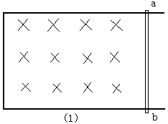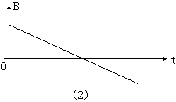

2、如图所示，闭合直角三角形导线框ABC的直角边BC与匀强磁场边界平行，若让框沿BA方向匀速通过有明显边界的匀强磁场区，磁场宽度L﹥AB，则在整个过程中，线框内的感应电流时间变化的图像是下图的（取逆时针方向为电流正方向）
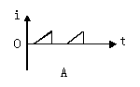
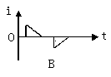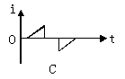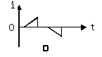

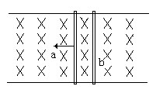3、如图所示，a、b是同种材料的等长导体棒，静止于水平面内的足够长的光滑平行导轨上,b棒的质量是a棒的两倍,匀强磁场竖直向下.若给a棒以4.5J的初动能,使之向左运动,不计导轨的电阻,则整个过程a棒产生的最大热量是。
A.2J B.1.5J
C.3J D.4.5J

4、两圆环A、B置于同一水平面上，其中A为均匀带电绝缘环。当A以如图所示的方向绕中心转动的角速度发生变化时，B中产生如图所示方向的感应电流，则
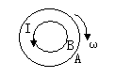A、A可能带正电且转速减小。
B、A可能带正电且转速增大。
C、A可能带负电且转速减小。
D、A可能带负电且转速增大。

5、粗细均匀的电阻丝围成的正方形线框原先整个置于有界匀强磁场内，磁场方向垂直于线框平面，其边界与正方形线框的边平行。现使线框沿四个不同的方向以匀速度v平移出磁场，如图所示，则在线框移出磁场的整个过程中
A、四种情况下流过ab边的电流方向都相同。
B、（1）图中流过线框的电量与v的大小无关。
C、（2）图中线框的电功率与v大小成正比。
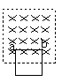
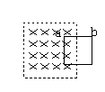
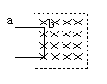
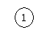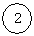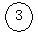D、（3）图中磁场力对线框做的功与v²成正比。
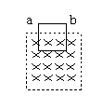

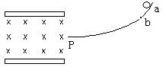6、如图所示，带电平行板中匀强电场方向竖直向上，匀强磁场方向水平向里。某带电小球从光滑绝缘轨道上的a点自由滑下，经过轨道端点P进入板间恰好沿水平方向做直线运动。现使球从轨道上较底的b点进入板间后在板间运动的过程中，以下结论中正确的是
A、小球动能一定增大。
B、小球的电势能一定减小。
C、小球运动的轨道可能还是直线。
D、因不知小球的带电性质，不能判断小球的动能如何变化。

7、 如图所示，abcd为质量M＝2kg的导轨，放在光滑绝缘的水平面上，另有一根质量m＝0.6kg的金属棒PQ平行于bc放在水平导轨上，PQ棒左边靠着绝缘的竖直立柱e、f（竖直立柱光滑，且固定不动），导轨处于匀强磁场中，磁场以OO₁为界，左侧的磁场方向竖直向上，右侧的磁场方向水平向右，磁感应强度B大小都为0.8T。导轨的bc段长l＝0.5m，其电阻r＝0.4Ω，金属棒PQ的电阻R＝0.2Ω，其余电阻均可不计。金属棒与导轨间的动摩擦因素µ＝0.2。若在导轨上作用一个方向向左、大小为F＝2N的水平拉力，设导轨足够长，重力加速度g＝10m/s²试求：
（1）导轨运动的最大加速度：
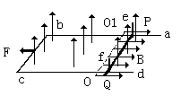（2）导轨的最大速度：
（3）定性画出回路中感应电流随时间变化的 图线。

8、电磁炉专用平底锅启加热作用的锅底可以简化等效为如图所示的12个半径不同的同心导电圆环，各圆环之间彼此绝缘，导电环所用材料单位长度的电阻R₀＝0.125π（Ω/m），从中心向外第n个同心圆环的半径为r_{n}＝（2n-1）^{3/2}·r₁，（公式中n＝1，2，3······12），且r₁＝1.0cm。电磁炉工作时产生垂直于锅底方向的变化磁场，磁感应强度B的变化率为
100π$\sqrt{2}$·sinωt（T/s），计算中可取π²＝10。求：
（1）半径为r₁的导电圆环中感应电流的有效值是多少？
（2）忽略损耗，平底锅的热功率多大？

9、如图（1）所示，在周期性变化的匀强磁场区域中有垂直于磁场的半径为r＝2m，电阻为R＝6πΩ的金属圆形线框，当磁场按图（2）规律变化时。
（1）在图（3）中画出感应电流随时间变化的I－t图像（以顺时针方向为正方向），且必须写出求I的计算过程）
（2）求出线框中感应电流在1min内做的功。

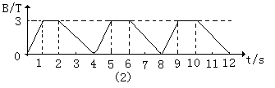

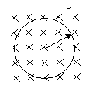

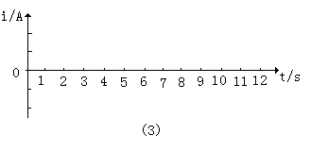

10、图是一个由四根相互垂直的金属辐条支撑着的金属轮，辐条长为L，轴处摩擦不计，现将轮的上半部置于磁感应强度为B的匀强磁场中，并在轮的边缘上绕一细线，线的另一端悬挂着质量为m的砝码， 若每根辐条电阻为R，其它电阻不计．
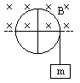
问：(1)当砝码匀速下落时速度多大?
(2)这时通过每根辐条的电流强度多大?

11、用电阻为18W的均匀导线弯成图中所示直径D=0.80m的封闭金属圆环，环上AB弧所对圆心角为60°．将圆环垂直于磁感线方向固定在磁感应强度B=0.50J的匀强磁场中，磁场方向垂直于纸面向里．一根每米电阻为1.25W的直导线PQ，沿圆环平面向左以3.0m/s的速度匀速滑行(速度方向与PQ垂直)，滑行中直导线与圆环紧密接触(忽略接触处的电阻)，当它通过环上A、B位置时，求：
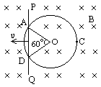
(1)直导线AB段产生的感应电动势，并指明该段直导线中电流的方 向．
(2)此时圆环上发热损耗的电功率．

12、如图所示，平行导轨宽度为l＝0.5m，倾斜部分是光滑的，水平部分粗糙并处在方向竖直向下的匀强磁场中，磁感强度为B＝0.60T。两根导体A、B的质量均为m＝0.20kg,电阻均为R＝0.15Ω。开始导体B静止在水平轨道上，导体A从高为h＝0.05m处由静止开始滑下。设轨道足够长，且两者始终没有接触。试计算：
（1）回路中感应电流的最大值是多少？
（2）当导体B的速度足够大时，导体A的加速度是多大？已知动摩擦因素µ＝0.10。
（3）当导体B的速度最大时，导体A、B的相对速度是多大？
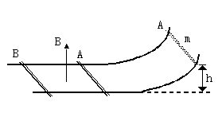

参考答案：
1、D 2、D 3、A 4、B、C 5、A、B 6、A、B

7、I_{感}＝$\frac{\text{Blv}}{R+r}$，（1）
F－Bil－µ（mg－BIl）=Ma (2)
(1) 当刚拉动导轨时，v＝0则：a_{m}=$\frac{F−μ\text{mg}}{M}$=0.4m/s²
(2)随导轨速度增大而加速度减小当a＝0时，导轨有最大速度v_{m} 则由（2）式可得
I_{m}＝$\frac{F−μ\text{mg}}{(1−μ)\text{Bl}}$＝2.5A 把I_{m}=2.5A带入（1）得V_{m}=$\frac{\text{Im}(R+r)}{\text{Bl}}$=3.75m/s.
(3)图略

8、根据法拉第电磁感应定律知，第n环的最大感应电动势为
E_{m}＝$\frac{{Δφ}_{m}}{Δt}$＝（$\frac{ΔB}{Δt}$）_{m}·S_{m}＝$\sqrt{2}$×10³r${}_{n}^{2}$。
第n环的电阻 R_{n}=0.125π×2πr_{n}＝2.5r_{n}。
因此第n环中电流的有效值为 I_{n}＝$\frac{E_{n}}{R_{n}}$＝400r_{n}。将r₁＝1.0cm代入得：I₁＝4A。
（2）设第n个带电圆环的热功率为P_{n}，有P_{n}＝I_{n}²R_{n}＝4×10⁵r${}_{n}^{3}$＝0.4×（2n－1）²W。
平底锅的总功率为P_{总}＝0.4×$\frac{n(2n−1)}{3}$＝9.2×10²W。

9、（1）0－1s时间内，环中感应电动势为 E₁＝$\frac{{Bπr}^{2}}{{Δt}_{1}}$＝12π(V)
且可判断E₁为逆时针方向，故i₁＝$\frac{−E_{1}}{R_{1}}$＝－2A
1－2s时间内，环中感应电动势E₂=0 故i₂＝0
2－4s时间内，环中感应电动势为 E₃＝$\frac{B_{0}{πr}^{2}}{{Δt}_{3}}$＝6π（V）
且可判定E₃为顺时针方向，故i₃＝$\frac{−E_{3}}{R}$=1A.
之后重复上述变化过程，图略。

$\begin{aligned}\text{解：设速度达到最大值维持不变时砝码速度为}v \\ (1)ε\text{=L}\overline{v}\text{B=LvB/2}，R_{总}=\frac{R}{2}＋\frac{R}{2}\text{=R}\text{，砝码匀速下落时，} \\ P_{重}{\text{=P}}_{电}\text{，即}\text{mgv=}\frac{ε^{2}}{R_{总}}=\frac{L^{2}v^{2}B^{2}}{4R}\text{，所以}\text{v=}\frac{\text{4mgR}}{L^{2}B^{2}}． \\ (2)I_{总}=\frac{ε}{R_{总}}=\frac{\text{LvB}}{2R}=\frac{2\text{mg}}{\text{LB}}， \\ \text{}\text{所以每根辐条的电流强度}\text{I=}\frac{I_{总}}{2}=\frac{\text{mg}}{\text{LB}}．\end{aligned}$10、

$\begin{aligned}(1)\text{设直导线}\text{AB}\text{段的长度为}L\text{，圆环的直径为}D， \\ \text{直导线产生的感应电动势为ε，} \\ \text{由图可见}\text{L=}\frac{D}{2}\text{=0}\text{.}\text{40} (m) \\ ε\text{=BLV=0}\text{.}5×0\text{.}\text{40}×3\text{.}\text{0=0}\text{.}\text{60} (V) \\ \text{直导线中的电流方向出}A\text{指向}B \\ (2)R_{\text{AB}}=\frac{\text{18}}{6}\text{=3}(Ω)，R_{\text{ACB}}\text{=18}×\frac{5}{6}\text{=15}(Ω) \\ R_{\text{AB}}{与R}_{\text{ACB}}\text{并联，} \\ R_{并}=\frac{3×\text{15}}{3+\text{15}}\text{=2}\text{.}5(Ω) \\ \text{AB}\text{电阻为}\text{r=1}\text{.}\text{25}×0\text{.}\text{4=0}\text{.}\text{50}(Ω) \\ \text{I=}\frac{ε}{R_{并}+r}=\frac{0\text{.}6}{2\text{.}\text{5+0}\text{.}5}\text{=0}\text{.}\text{20}(A) \\ \text{设圆环发热功率为}P\text{，则}{\text{P=I}}^{2} R_{并}\text{=0}\text{.}2^{2}×2\text{.}\text{5=0}\text{.}\text{10}(W)\end{aligned}$11、

12、（1）根据机械能守恒定律，导体A进入水平轨道的速度为 v＝$\sqrt{2\text{gh}}$＝1m/s
根据欧姆定律，感应电流的最大值为I_{m}=$\frac{E}{2R}$=$\frac{\text{Blv}}{2R}$=1.0m/s
(2) 导体B的速度达到最大的条件是受到的合外力为零，即 F_{B}＝f＝μmg，
根据牛顿第二定律，a_{A}＝$\frac{(F_{B}+μ\text{mg})}{m}$＝2.0m/s²
（3） 根据平衡条件，μmg＝BIl＝B$\frac{({\text{Blv}}_{A}−{\text{Blv}}_{B})}{2R}l$＝$\frac{B^{2}l^{2}(v_{A}^{2}−v_{B}^{2})}{2R}$,
所以，这时导体A、B的相对速度为 v_{AB}=(v_{A}－v_{B})=$\frac{2μ\text{mgR}}{B^{2}l^{2}}$$\frac{2}{3}$m/s。

